ICS | 23.040.70
CCS | G42
13
河北省地方标准
DB XX/T XXXX—XXXX

矿区生态修复用回填管装配通用技术要求

点击此处添加标准名称的英文译名

XXXX - XX - XX发布
XXXX - XX - XX实施
河北省市场监督管理局 发布

前言
本文件按照GB/T 1.1—2020《标准化工作导则 第1部分：标准化文件的结构和起草规则》的规定起草。
请注意本文件的某些内容可能涉及专利。本文件的发布机构不承担识别专利的责任。
本文件由衡水市市场监督管理局提出并归口。
本文件起草单位：河北鼎力管业有限公司、河北中美特种橡胶有限公司、衡水银利橡塑制品有限公司、恒宇集团液压流体科技河北有限公司、河北西伯力特种橡胶有限公司、河北宇通特种胶管有限公司、河北景渤石油机械有限公司、河北省橡塑产品质量监督检验中心（衡水）、河北省产品质量监督检验研究院。
本文件主要起草人：孙连仲、杨金生、朱洪刚、李雷、代国利、李达、王燕、赵聪、王彬、张伟、梁霞、吕志华、张桂香、孙国庆、赵春玲、孙兴业、张建华、何连荣、孙永雷。

矿区生态修复用回填管装配通用技术要求
  - 范围
本文件规定了矿区生态修复用回填管（以下简称回填管）装配通用技术要求。
本文件适用于规格为102 mm、127 mm、 152 mm、203 mm，工作温度范围为-20 ℃～100 ℃，工作压力10MPa以下，采用扣压套皮、高耐磨快接法兰型式，用于输送矸石混凝土、矿山粉料、粉煤灰、混凝土、泥浆、垃圾处理等物料，修复矿山塌陷区域的回填管。
  - 规范性引用文件
下列文件中的内容通过文中的规范性引用而构成本文件必不可少的条款。其中，注日期的引用文件，仅该日期对应的版本适用于本文件；不注日期的引用文件，其最新版本（包括所有的修改单）适用于本文件。
GB/T 5563 橡胶和塑料软管及软管组合件 静液压试验方法
GB/T 9124.1 钢制管法兰 第一部分：PN系列
  - 术语和定义
本文件没有需要界定的术语和定义。
  - 回填管装配构成
    - 回填管装配扣压套皮、高耐磨快接法兰结构如图1
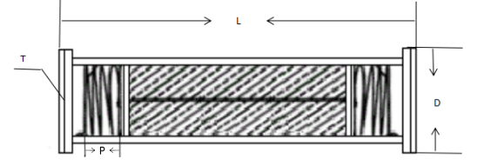
T——高耐磨快接法兰规格
P——扣压套皮
L——总长度，mm
D——内径（通径），mm

图1 回填管装配扣压套皮、高耐磨快接法兰结构

4.2 回填管装配扣压套皮、快接法兰尺寸
扣压套皮、高耐磨快接法兰尺寸应符合表1的规定
表1快接法兰尺寸及公差
软管内径D（mm） | 法兰内径T（mm） | 法兰卡口（mm） | 法兰外径 | 扣压套皮外径 | 公差
102 | 102 | 107 | 117 | 148 | ±0.5
127 | 127 | 139 | 148 | 178 | ±0.5
152 | 152 | 165 | 174 | 201 | ±0.5
203 | 203 | 203 | 212 | 247 | ±0.5
超出上表数据要求的压力参数由供需双方协商。

4.3 回填管装配工艺流程图如图2
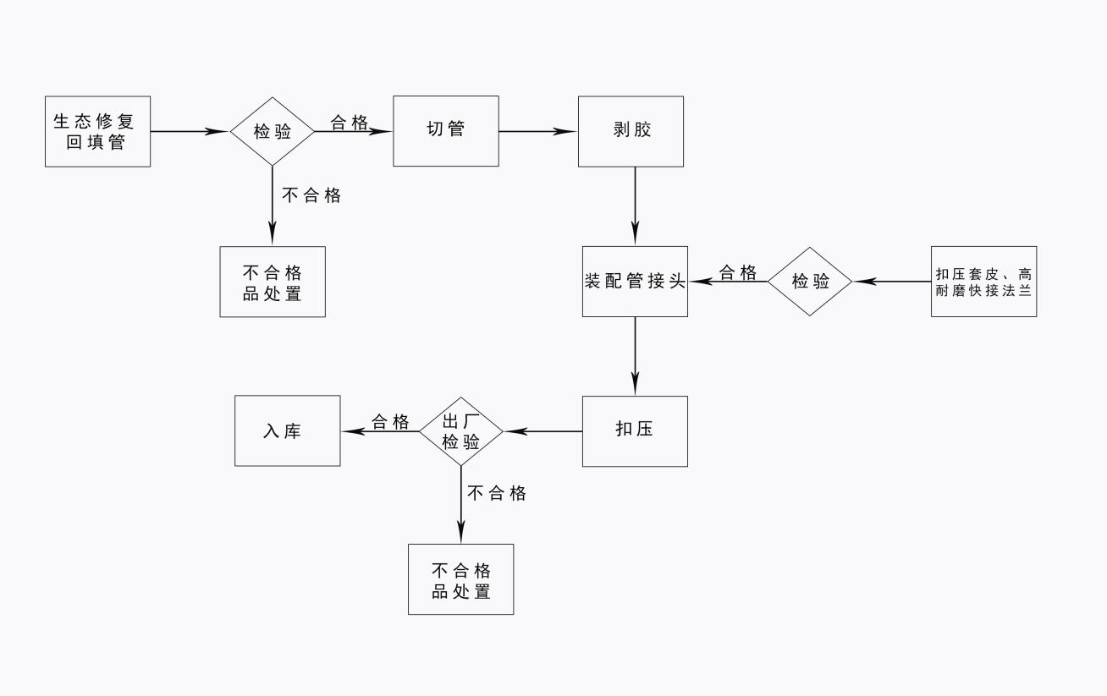
图2 回填管装配工艺流程图
4.4 回填管装配工艺要求
4.4.1 切管：切管后的管体端部平齐，且与管体中心线垂直。
4.4.2 剥胶：剥胶处均匀、整齐，剥胶长度、剥胶倒角应符合装配要求，且剥胶处完全露出増强层。
4.4.3 回填装配管接头要求
4.4.3.1 接头零件的准备。扣压套皮、高耐磨芯管法兰等配件均按零件图纸标准进行检验，合格方可进行装配。将所需管件用煤油清洗，剔除毛刺、去污垢后，放在干净的布上凉干待装配。
4.4.3.2 回填管的准备。用干净棉纱擦净管两端，检査是否有内孔不合格与内外层脱胶现象，并擦净管外层。
4.4.3.3 装配回填管接头时，应先用橡胶锤将扣压套皮装入剥去外胶层的回填管端部，然后用橡胶锤直接敲击芯管法兰，并使其达到装配要求位置。
4.4.4 装配后验证
4.4.4.1 接头与回填管连接处不应裸露钢丝，外胶层不应离层。接头端部的连接部分（指回填管使用装配部位）镀层不应损伤与脱落。接头与回填管连接处没有油泥、碎橡胶块等杂物。
4.4.4.2 扣压后接头端部与回填管内孔保持通径，回填管的内孔与外部不应因扣压产生变形，管内应保持清洁，不应有胶末和杂物。
4.4.5 回填管扣压要求
4.4.5.1 根据回填管尺寸要求，安装扣压机模块，并准确地计算出缩制的扣压量，然后调整机器行程。
4.4.5.2 应在检査扣压管的装配质量，确认装配质量符合要求后，方能进行加工；将需加工的一端送至扣压模块中心，启动机器进行扣压，然后测量回填管接头外径，并计算扣压量是否符合加工要求，如达不到要求，需调整机器行程,进行再次扣压（如有需要两次或更多次扣压才能达到所需要的尺寸）。
4.4.5.3 扣压后接头端部与回填管内孔保持通径，回填管的内孔与外部不应因扣压产生变形, 回填管内应保持清洁，不应有胶末和杂物。将扣压好的回填管按照表2的试验压力进行液压试验，检査加工工艺参数（扣压量或扣压后最终管接头外径）是否能够满足产品质量要求，无任何问题后，方可进行批量生产。
表2最大工作压力、试验压力、最小爆破压力
公称内径（mm） | 最大工作压力（MPa） | 试验压力（MPa） | 最小爆破压力（MPa）
102 | 8.0 | 12.0 | 20.0
127 | 8.0 | 12.0 | 20.0
152 | 5.0 | 7.5 | 12.5
203 | 5.0 | 7.5 | 12.5
超出上表数据要求的压力参数由供需双方协商。
  - 回填管装配要求
回填管总长度（L）应从一接头端部到另一接头端部（见图一）测量的长度，最终长度应在静液压试验（表2）之后测定。装配完成后的长度公差应为6m及以下6m±64mm；超过6m的应为6m±1%。
高耐磨快接法兰应符合GB/T 9124.1规定的要求。
回填管装配总成按表2进行静液压试验，在扣压套皮上可以保留本标准号、生产日期、生产单位名称代号等标记。
回填管装配时扣压量应保证总成扣压完毕与软管孔径保持一致。
检查回填管外覆层不应有杂质、气泡、海绵、裸露增强层等影响使用的缺陷，检查回填管装配是否符合图纸或协议要求，不应有毛刺、裂纹、磕碰等缺陷。
    - 静液压

回填管最大工作压力、试验压力、最小爆破压力按GB/T 5563进行试验，最大工作压力、试验压力、最小爆破压力应符合表2的规定。

